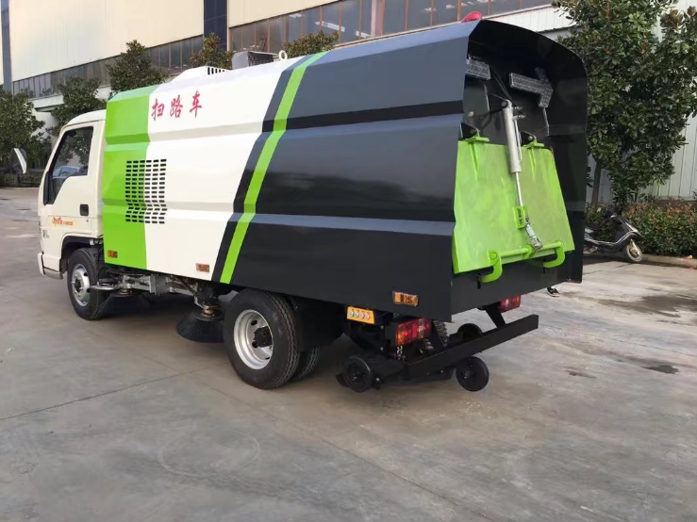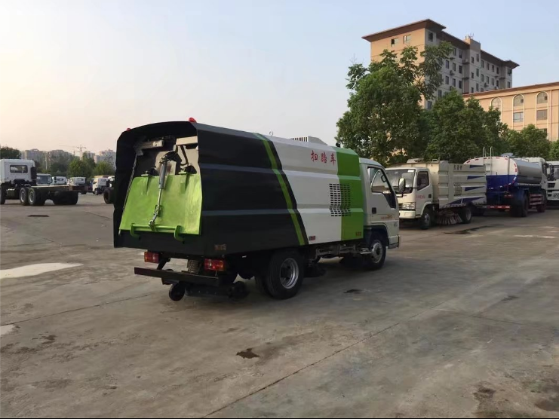
技术指标 |  | CLW5042TSLB5型扫路车
基本参数 | 生产厂家 | 程力专用汽车股份有限公司
基本参数 | 生产地址 | 湖北省随州市南郊平原岗程力汽车工业园
基本参数 | 外形尺寸 (mm) | 5560,5210X1760X2280
基本参数 | 底盘型号 | BJ1042V9JB5-A1
基本参数 | 底盘轴距 (mm) | 2600,2850
基本参数 | 底盘轴数 | 2
基本参数 | 底盘轴荷 (kg) | 1650/2644
基本参数 | 整备质量 (kg) | 3880
基本参数 | 总质量 (kg) | 4294
基本参数 | 额定载质量 (kg) | 284
基本参数 | 接近角/离去角 (°) | 18/18
基本参数 | 前悬/后悬 (mm) | 1115/1845,1115/1245
基本参数 | 最高车速 (km/h) | 90
基本参数 | 准乘人数 (人) | 2
基本参数 | 轮胎规格 | 6.00-15LT 10PR，6.00R15LT 10PR
基本参数 | 轮胎数量 | 6+1(备胎)
基本参数 | 弹簧片数 (前/后) | 7/5+3
基本参数 | 前轮距 (mm) | 1345
基本参数 | 后轮距 (mm) | 1240,1280
基本参数 | 排放标准 | GB17691-2005国Ⅴ,GB3847-2005
基本参数 | 燃料种类 | 柴油
发动机 | 发动机型号 | 发动机生产企业
发动机 | 4A2-68C50  D19TCIE1  4A2-88C50 | 安徽全柴动力股份有限公司  昆明云内动力股份有限公司  安徽全柴动力股份有限公司
发动机 | 发动机排量 (ml) | 发动机功率 (kw)
发动机 | 2270  1912  2270 | 50  75  65
其它说明 | 防护材料:Q235A碳钢，连接方式:左右侧面防护豁免，后下部防护与大梁螺栓连接，后部防护断面尺寸(mm):100×50，后部防护离地高度(mm):440。此车长/轴距/前悬/后悬对应关系为(mm):5560/2600/1115/1845；5210/2850/1115/1245.ABS系统控制方式为:双参数控制，4S/4M.ABS系统控制器型号为:CM4Y.ABS系统控制器生产厂家为:广州科密汽车电子控制技术股份有限公司.在不改变车辆性能及基本参数的情况下，扩展不同的外形图片，以提高市场竞争力.
技术参数 | 名称 | 参数
技术参数 | 垃圾箱容积 (m³) | 2.5
技术参数 | 清水箱容积 (m³) | 0.7
技术参数 | 作业宽度 (mm) | 2200
技术参数 | 作业速度 (km/h) | 3-15
技术参数 | 作业能力 (km/h) | 20000-30000
技术参数 | 抽吸粒度 (mm) | 120
技术参数 | 垃圾箱倾斜角 (°) | >45
技术参数 | 作业效率 | ≥95%
技术参数 | 副发动机 | 莱恩
技术参数 | 副发动机马力 | 31
配置说明 | 1、扫路车采用中置4扫盘加后置吸盘作业方式，扫盘转速可实现独立3档调速；副发动机采用莱恩副发动机；扫盘马达为大力品牌马达；电控希望采用施耐德控件开关；台湾液压阀；皖液液压油泵；新西山水泵；免维护自分离式离合器；免维护风机；不锈钢水箱；不锈钢垃圾箱；尾部LED箭头灯；手动泵应急系统；前扫刷臂转动机构使用高新耐磨工程隔套，免打黄油；精密冷弯无缝液压油管。  2、选装配置：倒车和右扫作业监控系统；前后喷雾装置；低水位报警系统。

